งบทดลอง
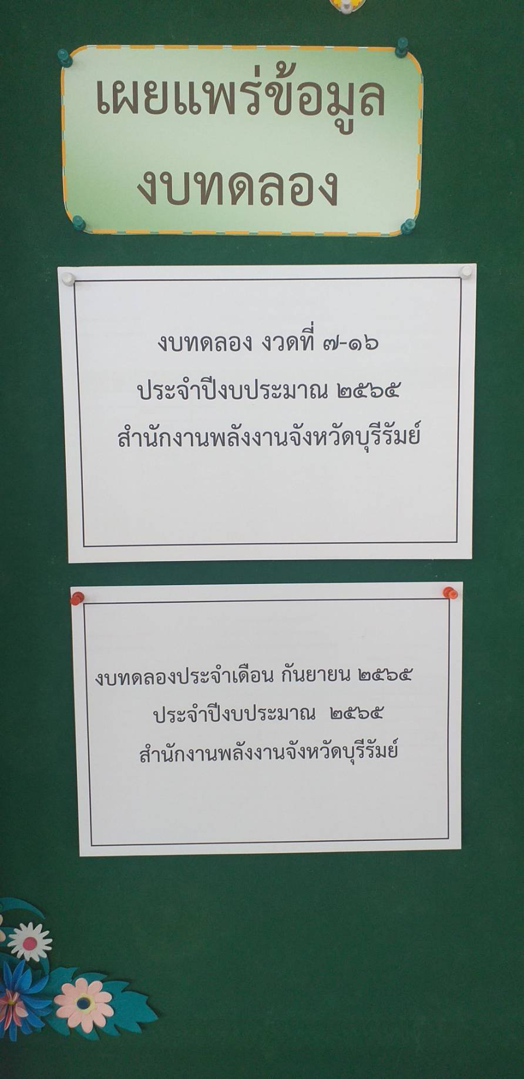
ประจำปี 2565

